责令退还土地如何执行
来源： 自然微论坛
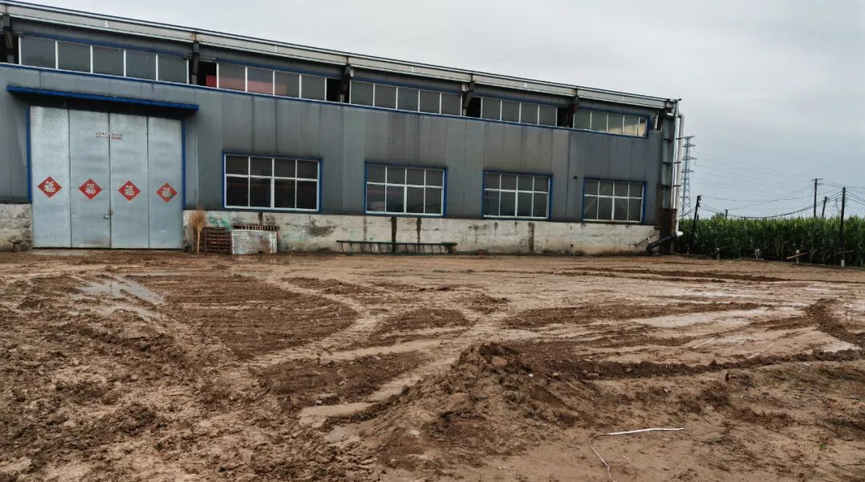

《土地管理法》第七十七条规定的“退还土地”，其法律属性是什么，具体又该如何实施？是否具有可诉性？这些问题不解决，在土地执法中对“退还土地”就很难执行。本人结合工作实际，谈谈对退还土地的法律属性和具体执行的理解和思考。

“责令退还土地”是否属于行政处罚
《土地管理法》第七十七条规定，自然资源行政主管部门应“责令行政相对人退还违法占用的土地”。但“责令退还土地”究竟是否属于行政处罚，理论界和实务界仍存在争议，这种争议进而引发了实务界在法律适用和执行上的混乱。
笔者认为，“责令退还土地”是自然资源部门在实施行政监管管理过程中对行政相对人做出的一种行政命令。根据《行政处罚法》规定，行政处罚是指行政机关依法对违反行政管理秩序的公民、法人或者其他组织，以减损权益或者增加义务的方式予以惩戒的行为，“责令退还土地”不符合行政处罚概念定义和特征，不是《行政处罚法》规定的处罚种类，因而不属于行政处罚。最高人民法院印发的《关于行政案件案由的暂行规定》和《自然资源行政处罚办法》明确的行政处罚种类也没有“退还土地”。有人提出，“退还土地”属于“法律、行政法规规定的其他行政处罚”，但并无明确法律依据。
“责令退还土地”应该如何主动履行
对于自然资源部门作出的“责令退还土地”这一行政决定，行政相对人又该如何自行履行呢？笔者认为,土地作为一种不动产，其权利属性特殊即土地权利不因违法占用而发生转移，所以“责令退还土地”不应理解为“责令退还土地权利”，而应理解为“责令违法主体脱离对非法占地的实际控制和使用并将违法占用的土地返还给土地的合法所有者或者使用者”。因此，“责令退还土地”具有可执行性，具体执行分以下几种情况:
一是违法占用农用地且不符合土地利用总体规划的。对于此种情形，自然资源部门依法应当将“责令退还土地”与“限期拆除在非法占用的土地上新建的建筑物和其他设施，恢复土地原状”并处。行政相对人在自行履行此种情形下的行政决定内容时，第一步应先“清空搬离”占用土地新建的建筑物和其它设施里的自有财产，停止实际使用非法占用土地，消除“人员和设备”的非法占用状态，做到实际动态退还土地；第二步在规定期限内拆除非法占用的土地上新建的建筑物和其他设施并恢复土地原状，进一步彻底地消除违法占用土地状态，达到恢复涉案地块权利人使用土地的条件，达到“物理上”的退还土地。
二是非法占用农用地但符合土地利用总体规划的。对于此种情形，自然资源部门依法应当将“责令退还土地”与“没收在非法占用土地上新建的建筑物和其他设施”并处。当事人在自行履行此种情形下的行政决定内容时，应在规定期限内，自动搬走在占用土地上新建的建筑物和其它设施内所有生产工具和生活设施，人员全部撤离新建的建筑物和其它设施，达到“人去房空”，停止对非法占用土地的控制和使用，消除人为非法占用状态，再由自然资源部门依法按程序向政府财政移交没收的建筑物和其它设施，这样才算是已经退还土地。
三是对于非法占用未利用地或者建设用地的，只有责令退还土地行政决定和罚款行政处罚的，这类情况下，行政相对人只要做到了人员和动产全部搬走，停止使用土地，消除人员占用土地状态，且有原土地所有权有或土地使用权人出具的已交还土地证明，即可认为已经达到退还土地主动履行完毕的标准。根据《国土资源违法行为查处规程》非法占用土地上新建的建筑物和其它设施由违法当事人和合法的土地所有权人或土地使用权人协商处理，涉及违反《城乡规划法》的，应当按《城乡规划法》64条处理。

“责令退还土地”能否申请法院强制执行
《行政强制法》第二条第三款规定：行政强制执行，是指行政机关或者行政机关申请人民法院，对不履行行政决定的公民、法人或者其他组织，依法强制履行义务的行为。具体说，当事人拒不履行已经生效的行政决定所确定的义务，有权机关就可实施行政强制执行。法律赋予行政机关具有强制执行权的，由行政机关自己直接实施强制执行；法律没有赋予行政机关强制执行权的，由行政机关申请人民法院强制执行。当事人未主动履行“责令退还土地”，能否申请法院强制执行？对于该问题认识较为一致，由于《土地管理法》未授予自然资源部门行政强制权，自然资源部门应当依法申请法院强制执行。实践中，自然资源部门申请法院强制执行一直面临路径不通、对接不畅、执行无果等问题。对此，自然资源部门应强化与属地政府及法院的沟通协调，积极探索通过“裁执分离”等方式破解困局。
（作者单位：新疆昌吉州国土资源执法监察支队）

